Semaine 4
Un travail sur les couleurs de l’automne.

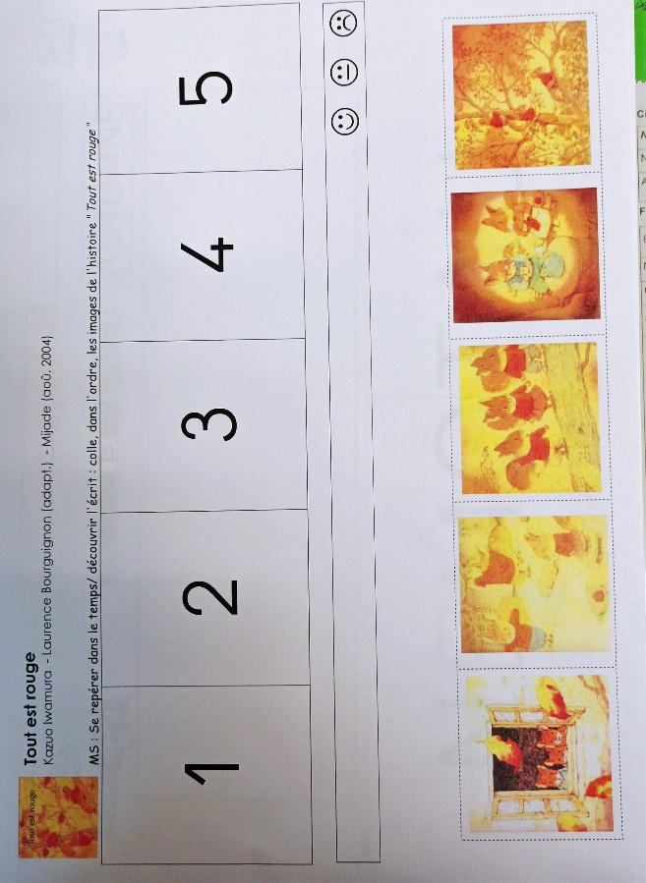
Voici l’histoire de Nic, Noc et Nac à remettre dans l’ordre

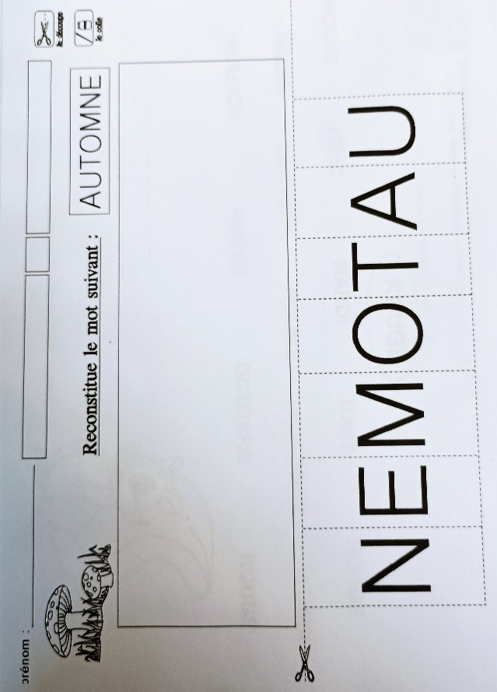
Reconstituer le mot avec le modèle.
Attention à ne pas découper les lettres !
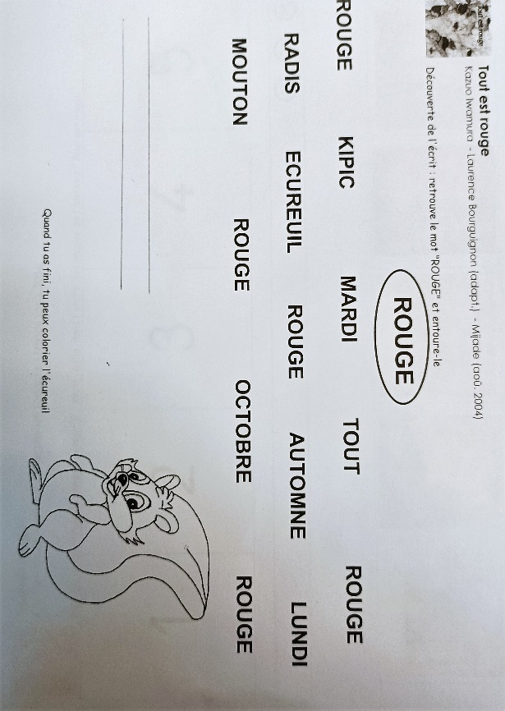
Retrouver et écrire le mot rouge.

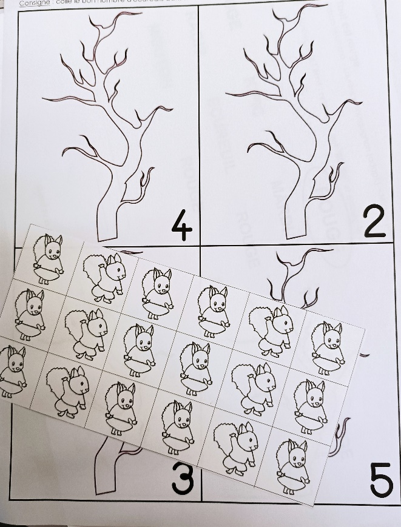
Quelques écureuils dans les arbres…..
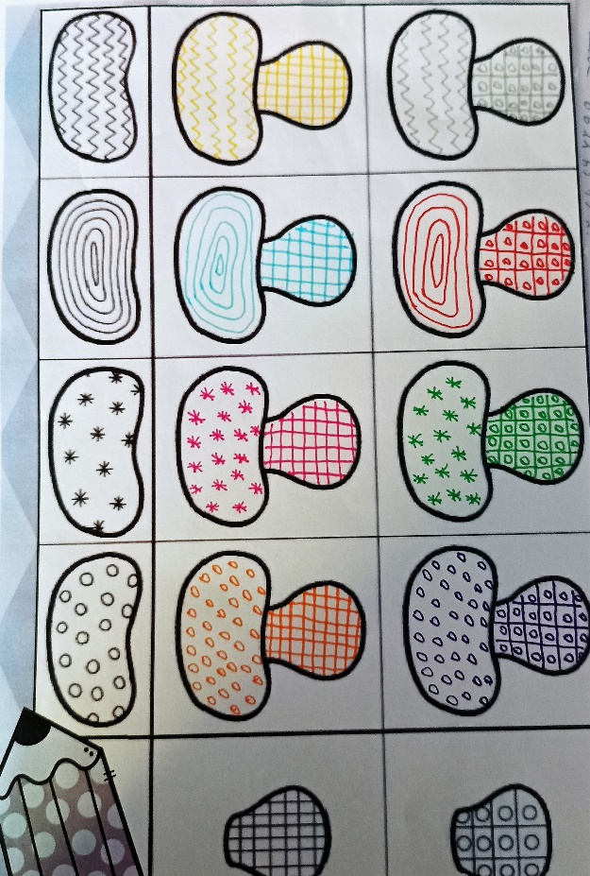

Des champignons à décorer….

